Dans un contexte de mondialisation et de numérisation croissante, le gouvernement de la République Démocratique du Congo (RDC) renforce les capacités de ses agents et cadres de l’administration publique. Hier, le Service National de Protection Sociale - Groupe vulnérable (SNPS-GV), sous l’égide du ministère des affaires sociales, a lancé une série d'activités de formation essentielles pour le ciblage des bénéficiaires, l'identification, le paiement, et la gestion des plaintes à travers un questionnaire standard d’éligibilité.

**Service National de Protection Sociale des Groupes Vulnérables (SNPS-GV)**

**Un Besoin Pressant d'Adaptation**

Alors que le monde du travail évolue rapidement, les jeunes professionnels doivent faire preuve d'une flexibilité et d'une capacité d'adaptation sans précédent. Cette formation, dirigée par le Directeur Général du SNPS-GV, **Monsieur Hubert Mashukane**, en collaboration avec le Coordonnateur de la convention de partenariat , FSRDC-MINAS, **Monsieur Jules Bisilwala**, vise à fournir aux agents les compétences indispensables pour affronter les défis du terrain.

Les formations, qui ont rassemblé 140 agents répartis en trois groupes, ont permis de les initier à des outils modernes de collecte de données. L'utilisation du MIS-RDC du RSU (système d’information sur les ménages vulnérables) sera cruciale pour garantir la crédibilité et la confiance des partenaires et utilisateurs dans la gestion des données recueillies.

**Un Programme Structuré et Réussi**

Le programme de formation a été méticuleusement conçu pour répondre aux exigences de ciblage des ménages vulnérables. Le questionnaire standard d’éligibilité, pilier de cette initiative, est destiné à créer un registre national des ménages vulnérables, facilitant ainsi la catégorisation des ménages les plus démunis.

Les retours des participants ont été très positifs, témoignant d'une satisfaction totale. « Nous sommes désormais prêts à utiliser ces outils pour identifier et aider les ménages pauvres », a déclaré l’un des agents formés. Cette volonté de s’investir dans leur mission souligne l'importance de cette formationpour l’efficacité des services sociaux.

**Remerciements et Perspectives d'Avenir**

Le Directeur Général du SNPS a également exprimé sa gratitude envers le Coordonnateur de la convention de partenariat, assurant d’une collaboration fructueuse à l’avenir. Les experts formateurs, reconnus pour leur bravoure et leur expertise, ont également été salués pour leur contribution significative à cette initiative.

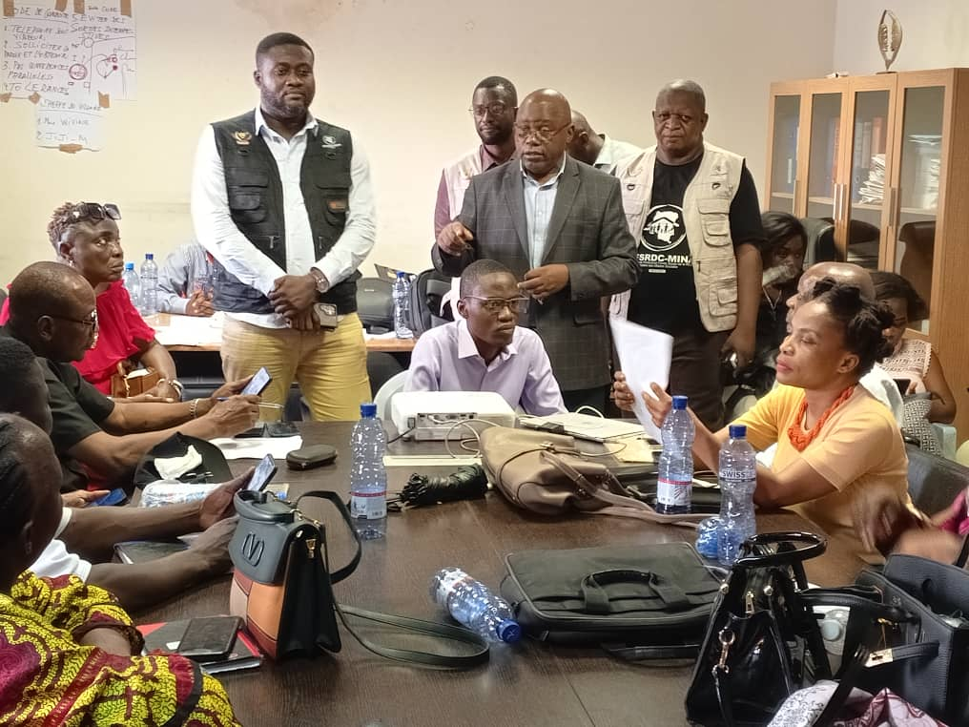

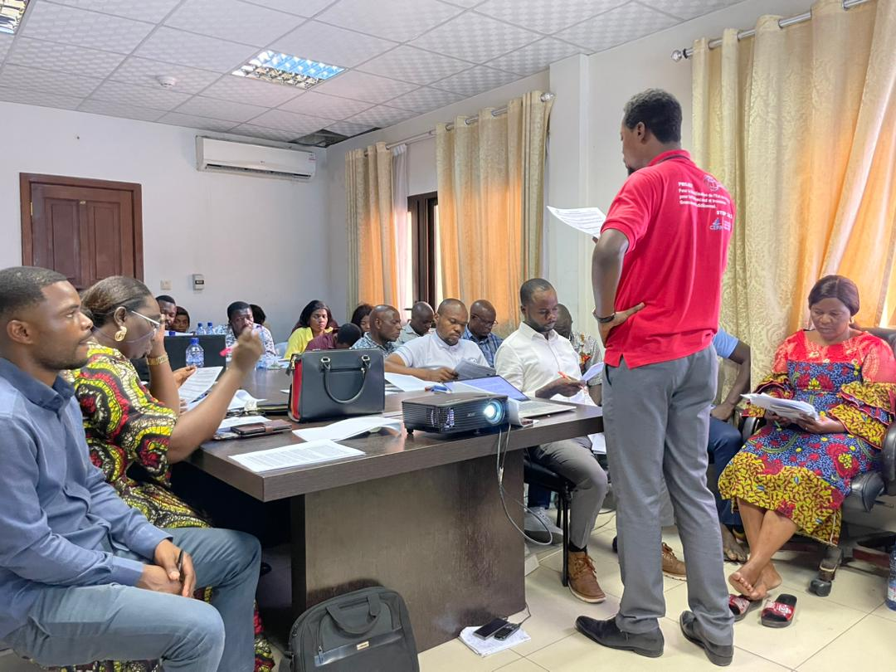La formation ne représente pas seulement un pas vers l'amélioration des compétences des agents, mais également une promesse d'un avenir meilleur pour les ménages vulnérables de la RDC. En investissant dans la formation professionnelle, le gouvernement montre son engagement à réduire la pauvreté et à améliorer la qualité de vie de ses citoyens les plus démunis.

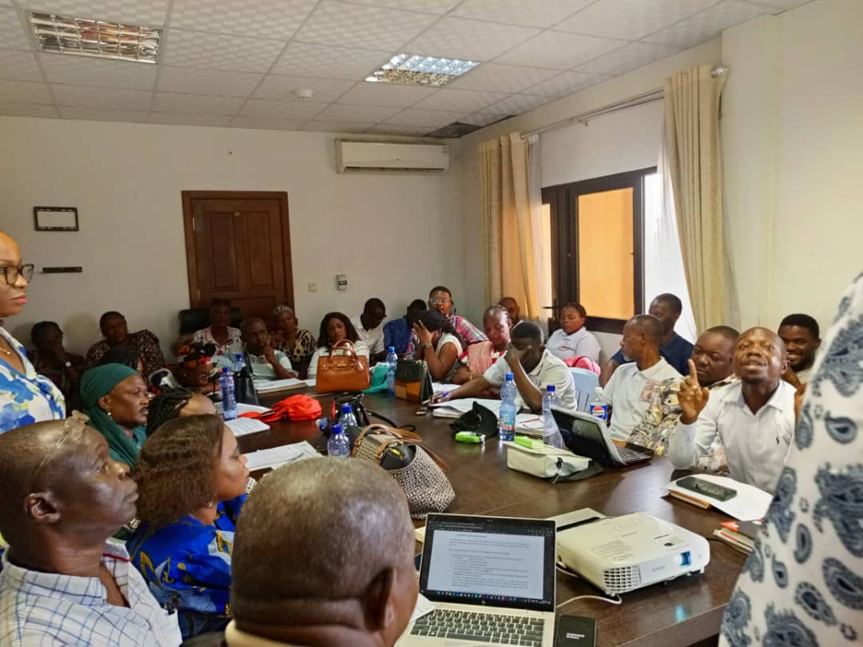Le succès de cette initiative repose sur la conviction que la formation est la clé pour transformer les défis sociaux en opportunités d'amélioration. Les agents du SNPS, désormais mieux préparés, sont prêts à relever le défi de l’identification et de l’assistance aux ménages vulnérables.